
ООО «СпецМашКрепёж»
8 (383) 284-33-71, 284-33-72
630078, г. Новосибирск, Ватутина д. 6, оф. 4
ИНН 5404497281 / КПП 540401001
р/с 40702810501000003189
в БАНК "ЛЕВОБЕРЕЖНЫЙ" (ОАО) г. НОВОСИБИРСК
БИК 045004850

Крепеж высокопрочный

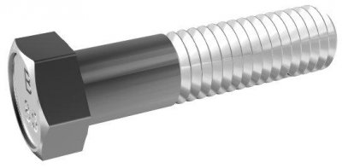
1. Болт высокопрочный

ГОСТ Р 22353-70

52644-2006
Высокопрочные болты используются для стальных строительных конструкций, в том числе мостовых, а также для металлических конструкций, применяемых в тяжелом машиностроении. Высокопрочные болты по ГОСТ 22353-77 изготавливаются из стали марки 40Х "Селект" для климатических исполнений У (категории размещения 1, для районов с расчетной температурой от -40°С и выше) и ХЛ (категория размещения 1, районы с расчетной температурой от -40° до -65°С)
Класс прочности: 11.0 (10.9)
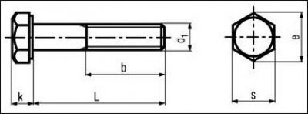
Марка стали: 40Х, ХЛ, 40Х Селект

d | Шаг  резьбы  болта | K | b*,  не менее | S | e,  не менее | L | Цена
16 к.п. 8.8 | 2 | 12 | 38 | 27 | 29.9 | 40-150 | 235
20 к.п. 10.9 | 2.5 | 14 | 46 | 30 | 33.3 | 50-150 | 235
22 к.п. 10.9 | 2.5 | 15 | 50/56 | 36 | 39.6 | 60-180 | 235
24 к.п. 10.9 | 3 | 17 | 54/60 | 41 | 45.2 | 60-200 | 235
27 к.п. 10.9 | 3 | 19 | 60/66 | 46 | 50.9 | 70-200 | 235
30 к.п. 10.9 | 3.5 | 19 | 60/72 | 46 | 50.9 | 75-200 | 240
36 к.п. 10.9 | 3,5 | 23 | 78/80 | 60 | 60,8 | 90-300 | 320
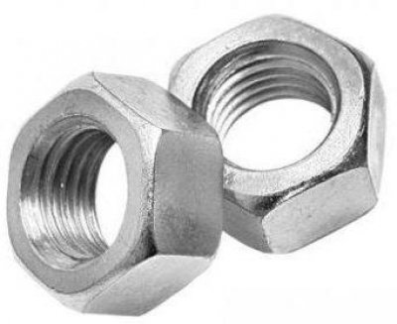
2. Гайки высокопрочные

ГОСТ Р 52645-2006

22354-70

Гайка высокопрочная шестигранная. Используется для монтажа, соединения, крепления элементов конструкций и оборудования совместно с болтами, шпильками повышенного класса прочности с соответствующим размером метрической резьбы. Применяется в конструкциях, работающих в особо жестких условиях, для создания высокопрочных соединений.
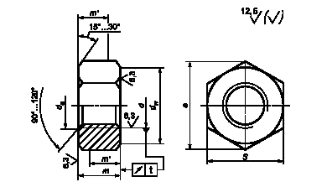

Общие характеристики гаек шестигранных ГОСТ Р 52645-2006:
Марка стали: 40Х (основная), 35Х, 35, 40
Класс точности: В
Класс прочности: 6,8, 8,8, 9,8, 10,9, 12,9
Поле допускарезьбы: 6H

Теоретическая масса гаек ГОСТ Р 52645-2006
Номинальный диаметр резьбы d | Теоретическая масса 1000 шт. гаек, кг |  | Цена
Номинальный диаметр резьбы d | нормальной высоты  (Исполнение №1) | уменьшенной высоты  (Исполнение №2) | Цена
M16 к.п. 8.8 | 56 | 50 | 230
М18 к.п. 10.9 | 72 | 66 | 230
М20 к.п. 10.9 | 89 | 80 | 230
М22 к.п. 10.9 | 130 | 108 | 230
М24 к.п. 10.9 | 183 | 171 | 230
М27 к.п. 10.9 | 224 | 224 | 230
М30 к.п. 10.9 | 266 | 266 | 235
M36 к.п. 10.9 | 454 | 368 | 245

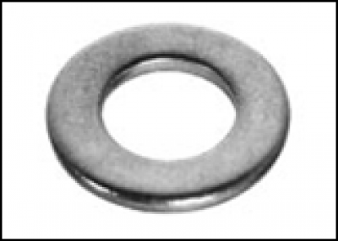
3. Шайба высокопрочная

ГОСТ Р 52646-2006

22355-70

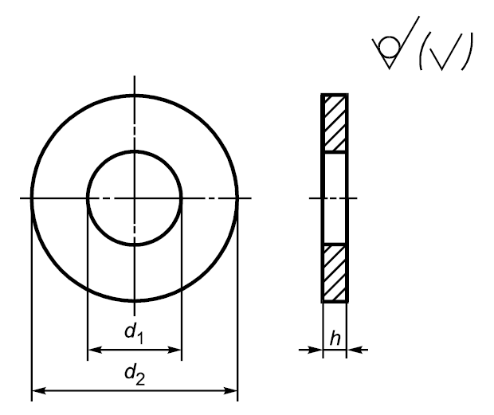
Высокопрочные болты или высокопрочная гайка применяются совместно с высокопрочной шайбой, которая подкладывается под гайку или головку болта с целью создания большей опорной площади, уменьшения повреждений поверхности детали, а также предотвращения самоотвинчивания крепёжной детали.

d¹⁾ |  | М16 | (М18)²⁾ | М20 | М(22)²⁾ | М24 | (М27)²⁾ | М30 | М36
d₁ | Не менее | 18 | 20 | 22 | 24 | 26 | 30 | 33 | 39
d₁ | Не более | 18,43 | 20,43 | 22,52 | 24,52 | 26,52 | 30,52 | 33,62 | 39,62
d₂³⁾ | Не менее | 32,4 | 37,9 | 40,4 | 42,4 | 48,4 | 54,1 | 58,1 | 70,1
d₂³⁾ | Не более | 34 | 38 | 42 | 44 | 50 | 56 | 60 | 72
h | Не менее | 3,1 | 3,1 | 3,1 | 3,4 | 3,4 | 3,4 | 3,4 | 3,4
h | Не более | 4,6 | 4,6 | 4,6 | 4,6 | 4,6 | 4,6 | 4,6 | 4,6

1) d — диаметр резьбы соответствующего болта.
2) Размеры, заключенные в скобки, применяют при соответствующем обосновании.
3) Допускается применять шайбы конструктивного исполнения 2 с увеличенным диаметром и толщиной, размеры которых приведены в приложении А.

Теоретическая масса шайб (без защитного покрытия)
Номинальный диаметр резьбы  болта d, мм | Теоретическая масса 1000 шт. шайб, кг
Номинальный диаметр резьбы  болта d, мм | при нормальном  диаметре d₂ и толщине h | Цена
16 не сертифицируется | 23,6 | 195
20 к.п. 10.9 | 29,6 | 250
22 к.п. 10.9 | 38,6 | 250
24 к.п. 10.9 | 51,7 | 250
27 к.п. 10.9 | 51,7 | 290
30 к.п. 10.9 | 71,2 | 320
36 к.п. 10.9 | 71,2 | 340

